**TUGAS MATEMATIKA DISKRIT**

**JILID 2**



**Oleh :**

**Nama : Rosi Arif Mulyadi**

**NRP : 3121522021**

**Prodi : D3 Teknik Informatika PENS PSDKU Sumenep**

**Kelas : 1 ITA D3 Sumenep**

**Dosen :**

**Irma Wulandari S.Si.,M.Sc.**

**POLITEKNIK ELEKTRONIKA NEGERI SURABAYA**

Soal!!!

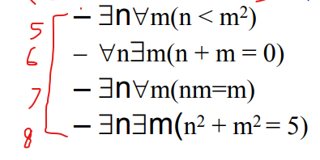

Jawab :

